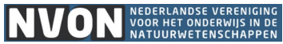
Werkgroep 27 Examens nakijken
Laura Bello | NVON
verslag:
De werkgroep bestond uit twee delen. In het eerste deel is de structuur van de NVON examenbespreking en het belang van de regionale kringbijeenkomsten uitgelegd. In het tweede gedeelte is men actief aan de slag gegaan met het nakijken en bespreken van enkele examenopgaven van leerlingen in het havo en vwo.
Eerste deel:
Een dag na de examens is er een landelijke vergadering waarbij de sectie van de nvon de vergadering voorzit, waarbij het CVTE aanwezig is als toehorder en waarbij de regionale kringvoorzitters aanwezig zijn (deze laatste groep waren de afgelopen jaren online aanwezig). Tijdens deze vergadering wordt het hele examen doorgenomen, op een aanmerkingen van de kringvoorzitters (en/of opmerkingen die zij al uit het veld hebben gekregen) worden meegenomen en besproken. Bij alternatieve mogelijkheden wordt er een alternatieve puntenverdeling gemaakt. Er wordt bij sommige vragen een verduidelijking gegeven van wat acceptabel is voor een punt en wat niet. Aansluitend aan deze vergadering trekt het CVTE zicht terug en doorlopen zij de vergaderpunten van de NVON vergadering. Hierna komt het CVTE nogmaals kort samen met de NVON en wordt er kort ingegaan op de notulen van de landelijke vergadering (in een enkel geval wordt er hier en daar wat aangepast of geschrapt). Het kan voorkomen dat ze op dit punt weten dat er een aanvulling gaat komen, dan krijgt de NVON-sectie dit ook te horen (dit komt later terug).
Dezelfde avond of de volgende ochtend verschijnen de landelijke notulen op de website van de NVON. In de middag van de tweede dag van het examen is de regionale kringvergadering. Deze is bedoeld voor collegiaal overleg en om als toelichting op de notulen van de landelijke vergadering (een verduidelijking is soms echt een must). We adviseren iedereen dan ook om naar deze vergadering te komen (een nascholingscertificaat kan verkregen worden).
De nieuwe correctieregels zijn meegenomen en even kort aangestipt. Voor meer informatie over hoe de nieuwe regels toe te passen: Ga naar de regionale kringbijeenkomst!

In het tweede deel hebben we enkele examenopdrachten in groepen nagekeken en daarbij als eerste en tweede (en soms zelfs derde) corrector gespeeld.
Hierbij was uiteraard gekozen voor een aantal totaal verschillende opgave en met verschillen in het correctie model als inzicht en gebruik. Hieronder een voorbeeld van 2 leerlingen in beide gevallen zien we opgave 8 uit het examen van mei 2025 eerste tijdvak.
Leerling 1:
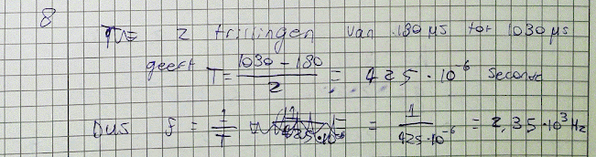
Leerling 2:
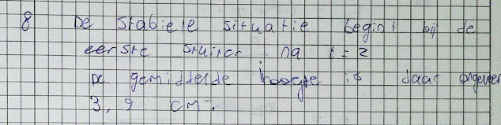

Karakter: actieve werkgroep met zelfwerkzaamheid van de deelnemers Niveau: bovenbouw havo/vwo Waar moet je tijdens de examens nu specifiek op letten, wat kan je verwachten bij een examenbespreking en wat gaat er vooraf aan de examenbesprekingen. In deze werkgroep wordt er kort gepresenteerd hoe een examenbespreking verloopt, hoe het NVON-verslag tot stand komt en wat het belang is van de kringbesprekingen. Daarna gaan we een aantal examenopgaven bekijken en bespreken. We overleggen met elkaar over wat we nu wel en niet goed vinden aan een gemaakte opgave en hoe we punten geven. Deze werkgroep is zeer geschikt voor docenten die relatief weinig ervaring hebben met het nakijken van examens en/of collega's die eens willen ‘sparren’ met anderen. Aan het einde van de werkgroep weet je beter hoe de regels in elkaar steken en zul je hopelijk wat standvastiger je examens nakijken ook t.b.v. een vlot overleg met de 2e corrector.

